NASLOV NALOGE
Seminarska naloga pri predmetu ________________________
Šolsko leto 202_/202_

Avtor: Ime in Priimek, razred
Mentor: Ime in Priimek učitelja

Kraj in datum
KAZALO VSEBINE
1 UVOD ……………………………………………………………………………………stran
2. 1 JEDRO 1 ………………………………………………………………………………stran
2. 2 JEDRO 2 ………………………………………………………………………………stran
2. 3 JEDRO 3 ………………………………………………………………………………stran
3 ZAKLJUČEK ……………………………………………………………………………stran
4 VIRI IN LITERATURA

KAZALO SLIK
Slika 1: Ime slike …………………………………………………………………………stran
Slika 2: Ime slike …………………………………………………………………………stran

KAZALO GRAFOV
Graf 1: Ime grafa ………………………………………………………………………….stran
Graf 2: Ime grafa .…………………………………………………………………………stran

KAZALO TABEL
Tabela 1: Ime tabele ………………………………………………………………………stran
Tabela 2: Ime tabele ………………………………………………………………………stran

UVOD
RAZMISLIM IN ZAPIŠEM, O ČEM BOM PISAL? POVEM, KAKŠEN JE NAMEN SEMINARSKE NALOGE.

Vsaka seminarska naloga ima uvod. V njem predstavim namen seminarske naloge, izpostavim izbrano temo in opišem zgradbo seminarske naloge. Uvod napišem zanimivo, saj z njim vzbudim bralčevo zanimanje za predstavljeno temo. Uvod mora biti zapisan tako, da bo bralec temo razumel, četudi natančno ne pozna področja, o katerem pišem. Uvod je praviloma kratek. Zadostuje že polovica strani. Lahko tudi opišeš, kje in kako si iskal informacije za svojo nalogo.

JEDRO
SNOV V JEDRU SMISELNO RAZPOREDIM NA POGLAVJA IN PODPOGLAVJA. VSEBINO SEMINARSKE NALOGE DOLOČI UČITELJ.

Jedro zapišem na tretjo stran, takoj za uvodom. V njem natančno opišem izbrano ali določeno temo. V jedru je lahko več poglavij. Poglavja v jedru si pomensko in smiselno sledijo v logičnem zaporedju. Vsebinsko jih razdelim od manj pomembnega k bolj pomembnemu. Poglavja v jedru oštevilčim, ujemati se morajo s kazalom. Jedro je najdaljše. V jedro po navadi vključim tudi slike, grafe in tabele oz. preglednice, ki jih opremim z naslovi in ustrezno oštevilčim. Naslov in zaporedno številko slike in grafa napišemo spodaj, naslov in zaporedno številko preglednice oz. tabele pa zgoraj. Ujemati se morajo s kazalom.

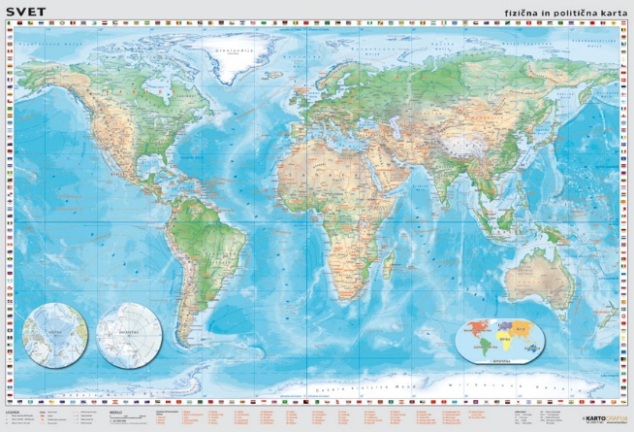

Slika 1: Stenska karta sveta
Vir: https://www.kartografija.si/karte/stenske-karte/

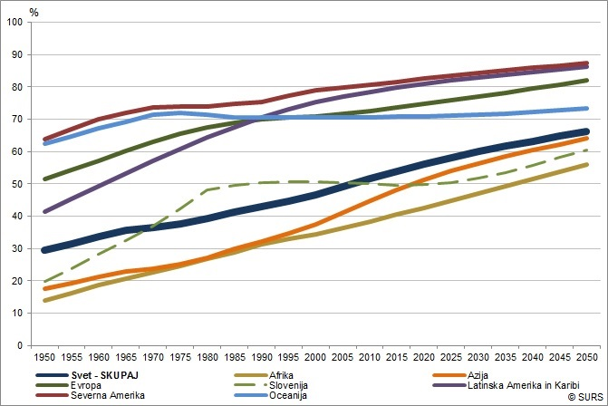

Graf 1: Mestno prebivalstvo, od 1950 do 2050
Vir: United Nations, Department of Economic and Social Affairs, Population Division (2014). World Urbanization Prospects: The 2014 Revision

Tabela 1: Deset prebivalstveno največjih držav sveta leta 2015
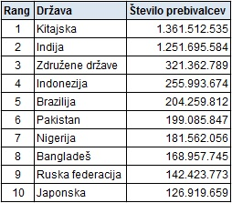

Vir: U.S. Census Bureau, International Data Base

ZAKLJUČEK
NAVEDEM, KAJ SEM SE NOVEGA NAUČIL IN KAJ SEM NOVEGA SPOZNAL.

V zaključku povzamem bistvene ugotovitve o temi, v katero sem se poglobil in oblikujem predloge za nadaljnje delo.

VIRI IN LITERATURA

Pri pripravi in pisanju seminarske naloge najprej raziščem vire – knjige, revije, časopise, splet itd. Naredim si NAČRT ZA ISKANJE VIROV.
Vire in literaturo citiram že pri pisanju besedila. Kadar jih citiram, jih zapišem v oklepaj.

CITIRANI VIRI so tisti viri, v katerih avtorje citiramo dobesedno ali uporabimo konkretne informacije iz vira, torej povzemamo misli, izjave, mnenja ali ugotovitve drugih ljudi, predvsem z namenom zaščite avtorskih pravic in intelektualne lastnine. S citiranjem usmerjamo bralca k virom, ki bi mu lahko prinesli več informacij, povezanih z njegovo temo in priznavamo idejno avtorstvo za neko misel tistemu, ki jo je prvi zapisal. Če ne navedemo vira, je naše delo plagiat.

NAVAJANJE LITERATURE NA KONCU SEMINARSKE NALOGE
Vsi v besedilu citirani viri morajo biti navedeni v seznamu citiranih virov na koncu dela v poglavju Viri in literatura. Vse, kar najdemo v seznamu literature, se mora nahajati tudi nekje med tekstom seminarske naloge.
Seznam navajanja literature oblikujemo po abecednem redu priimka prvega avtorja oziroma naslova, če avtor dela ni znan. Virov ne številčimo in pred njih ne dodajamo označevalcev, temveč jih navajamo kot nove odstavke, pri čemer je prva vrstica zaradi preglednosti lahko pomaknjena nekoliko bolj v levo. Pozorni moramo biti na vrstni red podatkov in na ločila med njimi.

Poznamo različne načine citiranja in navajanja literature. Pomembno je, da se skozi seminarsko nalogo držimo enega načina citiranja in navajanja virov. Na naši šoli citiramo in navajamo vire po 6. verziji APA-standardov.

PRIMERI CITIRANJA IN NAVAJANJA LITERATURE
Primer citiranja in navajanja literature iz učbenika za geografijo:
Citiranje med besedilom:
Kadar dobesedno prepišemo:
»Obalni predeli ob Sredozemskem morju imajo sredozemsko ali mediteransko podnebje.« (Senegačnik, 2013, str. 19) ali Senegačnik (2013) je ugotovil …

Kadar povzemamo:
Za obalne predele ob Sredozemskem morju je značilno sredozemsko ali mediteransko podnebje (Senegačnik, 2013).

Navajanje na koncu seminarske naloge:
Učbenik
Senegačnik, J. (2013). Geografija Evrope in Azije: učbenik za 7. razred osnovne šole. Ljubljana: Modrijan.
Knjige
Colombo, M. (2018). Zemljevidi mest. Tržič: Učila International.
Enciklopedija za vedoželjne. Svetovna geografija. (2005). Ljubljana: Prešernova družba.
Članek v reviji
Šeruga, Z. (2006). Rdeči puščavski pastirji: ljudstva sveta. Gea, 16(1), 28-31.
Elektronski vir
Azija, največja svetovna celina. (24. 3. 2019). Pridobljeno s http://www.o-4os.ce.edus.si/gradiva/geo/azija/index.html

Na koncu seminarske naloge vire in literaturo navedemo po abecednem redu.
Azija, največja svetovna celina. (24. 3. 2019). Pridobljeno s http://www.o-4os.ce.edus.si/gradiva/geo/azija/index.html
Colombo, M. (2018). Zemljevidi mest. Tržič: Učila International.
Enciklopedija za vedoželjne. Svetovna geografija. (2005). Ljubljana: Prešernova družba.
Senegačnik, J. (2013). Geografija Evrope in Azije: učbenik za 7. razred osnovne šole. Ljubljana: Modrijan.
Šeruga, Z. (2006). Rdeči puščavski pastirji: ljudstva sveta. Gea, 16(1), 28-31.

NAVAJANJE VIROV IN LITERATURE PO APA STANDARDU – VAJE

1. Navajanje knjige, ki imajo enega ali več avtorjev (do 8), če je avtorjev več, jih ločimo z vejico. Če je znan samo urednik, v okrogli oklepaj zapišemo (ur.).
PRIIMEK, I. (Leto). Naslov dela. Kraj izida: založba.
Primeri: __________________________________________________________________________________
__________________________________________________________________________________
__________________________________________________________________________________
__________________________________________________________________________________
2. Navajanje člankov v revijah.
PRIIMEK, I. (Cel datum oz. mesec in leto). Naslov. Ime revije, letnik oz. volumen (številka), prva stran–zadnja stran.
Primeri:
________________________________________________________________________________________________________________________________________________________________________________________________________________________________________________________________________________________________________________________________________
3. Navajanje elektronskih publikacij: spletne strani, elektronske knjige, elektronski članki, osebne strani, facebook, twitter, blog, CD, zvočni, televizijski, radijski posnetek …
Kadar datuma in leta pridobitve dokumenta ne poznamo, lahko zapišemo (b. d.), kar pomeni brez datuma. V oglati oklepaj zapišemo obliko elektronskega vira [Power Point]. Kadar spletna stran nima avtorja, ga izpustimo, prav tako datum in leto nastanka.
PRIIMEK, I. (Datum in leto). Naslov dela. [CD-rom, zvočni CD, Facebook …] Pridobljeno s: http://…
Naslov dela. [CD-rom, zvočni CD, Facebook …] Pridobljeno s: http://…
Primeri:
__________________________________________________________________________________________________________________________________________________________________________________________________________________________________________________________________________________________________________________________________________________________________________________________________________________________________________________________________

1. KNJIGE LEKSIKONI IN ENCIKLOPEDIJE  V šolski, krajevni knjižnici in doma poišči knjige, v katerih so podatki o izbrani državi.  V KNJIŽNICI išči na policah:  UDK 03 Enciklopedije in leksikoni  UDK 908 Domoznanstvo  UDK 91 Zemljepis  UDK 912 Zemljevidi. Atlasi.  UDK 913 Regionalna geografija  Zapiši si naslove knjig, v katerih si našel podatke o izbrani državi.  _____________________________________  _____________________________________  _____________________________________  _____________________________________  _____________________________________  _____________________________________ | 2. UČBENIKI  Preglej učbenike za geografijo in razmisli, kaj bi lahko uporabil pri izdelavi seminarske naloge. Zapiši naslov učbenika in stran, na kateri si našel podatke o izbrani državi.  __________________________________  __________________________________  __________________________________  __________________________________  __________________________________  __________________________________  __________________________________  __________________________________
3. ISKANJE VIROV NA SPLETU  V različnih brskalnikih poišči podatke o državah.  Poišči podatke za izbrano državo in razmisli, kako jih boš uporabil. Vire si sproti zapiši.  _____________________________________  _____________________________________  _____________________________________  _____________________________________  _____________________________________  _____________________________________  _____________________________________  _____________________________________ | 4. REVIJE  Prelistaj revije v šolski knjižnici (Gea, Pil, Moj planet …) ali pa pobrskaj po COBISSU (https://plus.cobiss.si/opac7/bib/search),  kjer boš našel različne knjige, članke v revijah, elektronske zapise …, ki si jih lahko izposodiš v šolski ali krajevni knjižnici. V iskalnik moraš vpisati ključno besedo.  __________________________________  __________________________________  __________________________________  __________________________________  __________________________________
MOJ NAČRT ZA ISKANJE VIROV

